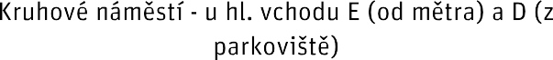

* pokud bude instalace trvat delší dobu, je třeba přijet dříve. Otevírací doby jsou dle webových stránkách, že možné, že budou mít jednotlivé OC ještě nějaké specifické požadavky Harmonogram bude ve výjimečných případech možno upravit po předchozí dohodě objednatele s dodavatelem.

